CHRISTOPHER COLUMBUS biografía

Cristóbal Colón hizo cuatro viajes a través del Océano Atlántico desde España. Estaba decidido a encontrar una ruta de agua al oeste de Europa a Asia, pero nunca lo hizo. En cambio, tropezó accidentalmente con las Américas. Aunque en realidad no "descubrió" el Nuevo Mundo: millones de personas ya vivían allí, sus viajes marcaron el comienzo de siglos de conquista y colonización.

Durante los años 1400 y 1500, los líderes de muchas naciones europeas pagaron los viajes sobre el océano con la esperanza de que los exploradores encontraran una gran riqueza y tierras sin descubrir.

Los portugueses fueron los primeros en involucrarse en esta "Era del Descubrimiento". A partir de 1420, pequeños barcos portugueses conocidos como carabelas navegaron a lo largo de la costa africana, llevando especias, oro, esclavos y otros bienes desde Asia y África a Europa. Otras naciones europeas, como España, estaban ansiosas por compartir las riquezas del "Lejano Oriente".

Cristóbal Colón: primeros años de vida

Cristóbal Colón, hijo de un comerciante de lana, nació en Italia en 1451. Cuando aún era un adolescente, consiguió un trabajo en un barco. Permaneció en el mar hasta 1470, cuando los piratas franceses atacaron su barco. El bote se hundió, pero el joven Colón flotó hacia la orilla en un trozo de madera y se dirigió a la ciudad de Lisboa, donde estudió matemáticas, astronomía, elaboración de mapas y navegación. También comenzó a pensar en el plan que cambiaría el mundo para siempre.

Cristóbal Colón: el primer viaje

A finales de la década de 1400, era casi imposible llegar a Asia desde Europa por tierra. La ruta fue larga y peligrosa. Los exploradores portugueses resolvieron este problema navegando hacia el mar: navegaron hacia el sur a lo largo de la costa de África occidental y alrededor del fondo de África

Colón tenía una idea diferente: ¿por qué no navegar hacia el oeste en lugar de alrededor de África?

Su idea era buena, pero sus matemáticas no eran correctas. Argumentó que la distancia alrededor de la Tierra era mucho más pequeña de lo que otros creían.

Colón creía que el viaje en barco de Europa a Asia debería ser fácil. Presentó su plan a funcionarios en Portugal e Inglaterra, pero no fue hasta 1491 que encontró a alguien interesado en su idea: el Rey y la Reina españoles.

Cristóbal Colón: viajes posteriores

Seis meses después, en septiembre de 1493, Colón regresó. Encontró que los 40 hombres que dejó habían sido asesinados. Hasta el día de hoy, nadie sabe qué sucedió allí y por qué mataron a sus hombres. Se dirigió al oeste para continuar su búsqueda de oro y otros bienes. Regresó a casa 500 esclavos para la reina Isabel. La reina estaba horrorizada. Ella creía que cualquier persona que Colón "descubriera" eran sujetos españoles que no podían ser esclavizados, por lo que rápidamente le devolvió el regalo del explorador.

En mayo de 1498, Colón navegó hacia el oeste a través del Atlántico por tercera vez. Regresó al asentamiento que había construido para descubrir que los colonos tenían una revuelta sangrienta contra Colón. Las condiciones eran tan malas que las autoridades españolas tuvieron que enviar un nuevo gobernador para hacerse cargo. Colón fue arrestado y regresó a España.

En 1502, liberado de cualquier cargo, Colón convenció al rey español de pagar un último viaje a través del Atlántico. Esta vez, Colón llegó a Panamá, a solo millas del Océano Pacífico, donde tuvo que abandonar dos de sus cuatro barcos ante un ataque de nativos hostiles. Con las manos vacías, el anciano explorador regresó a España, donde murió en 1506.

Cristóbal Colón: legado

Cristóbal Colón no "descubrió" América, ni fue el primer europeo en visitar el "Nuevo Mundo". Los exploradores vikingos habían navegado a Groenlandia y Terranova en el siglo XI. Sin embargo, su viaje inició siglos de exploración y explotación en el continente americano.
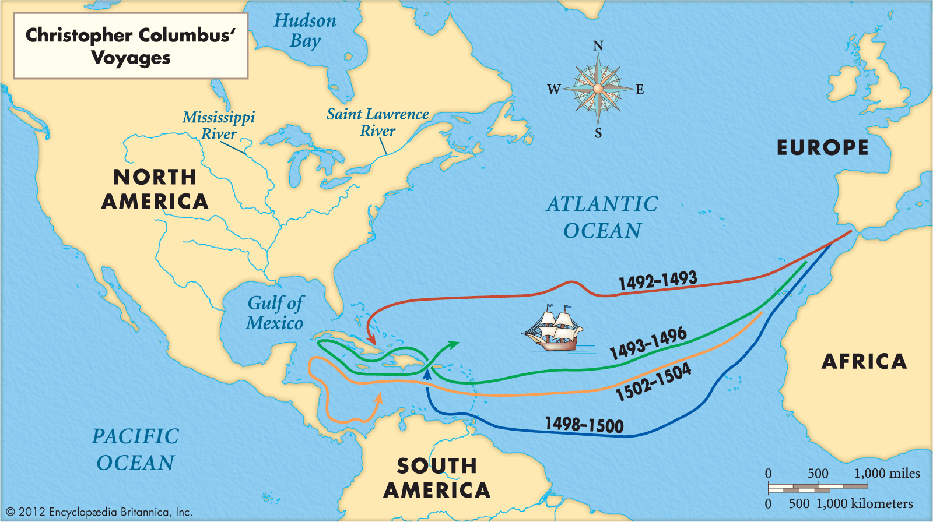

1. ¿Cuántos viajes hizo Colón al Nuevo Mundo?

2. ¿Qué país fue el primero en ingresar a la "Era del Descubrimiento"?

3. Describa el incidente que le sucedió en su vida temprana que casi le costó la vida.

4. ¿Cómo difirió el cálculo de Colón del tamaño real de la Tierra?

5. ¿Qué "recompensa" se suponía que recibiría Colón si llegaba con éxito a India y China?

6. Cuando no pudo encontrar riquezas en el Nuevo Mundo, ¿qué envió a España?

7. ¿Cómo reaccionó la Reina a este regalo?

8. ¿Qué pasó en su tercer viaje?

